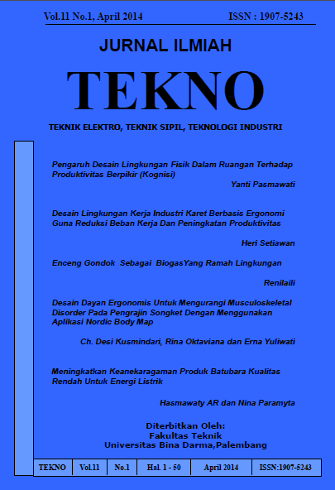

ENCENG GONDOK SEBAGAI BIOGAS
YANG RAMAH LINGKUNGAN

Renilaili
Dosen Universitas Bina Darma
Jalan Jenderal Ahmad Yani No.12 Palembang
Pos-el: renilaili@mail.binadarma.ac.id

Abstrak:
Tumbuhan ini dapat dimanfaatkan sebagai bahan baku untuk pembuatan biogas.Dalam penelitian ini digunakan campuran Enceng gondok dengan kotoran sapi , dengan menggunakan perbandingan mulai dari persentase bahan Enceng gondok : kotoran sapi ( 100 : 0 ),(75 : 25 ), (50 : 50 ), ( 25 : 75 ) dan ( 0 : 100 ), pembentukan biogas terjadi mulai dari masa fermentasi 10 hari sampai masa fermentasi 60 hari,dari penelitian ini diketahui bahwa masa fermentasi optimum terjadi pada hari ke 35,disini kita mendapatkan produksi maksimum yaitu biogas sebanyak 75,3 liter setelah itu produksi biogas kembali turun .Dari hasil eksperimen diketahui semakin banyak enceng gondok yang dipakai semakin besar volume biogas yang didapat , juga semakin banyak enceng gondok yang dipakai maka semakin tinggi pH campuran yang terjadi. Untuk Chemical Oksigen Demand (COD), bisa dikethui bahwa COD maksimum didapati pada perbandingan komposisin 75% EG : 25% KS.

Kata kunci : Enceng gondok, kotoran sapi, fermentasi ,biogas .

Abstract :
This plant can be used as raw material for the manufacture biogas.Dalam this study used a mixture of water hyacinth with cow dung , using the percentage ratio ranging from water hyacinth material : cow dung ( 100 : 0 ) , ( 75 : 25 ) , ( 50 : 50 ) , ( 25 : 75 ) and ( 0 : 100 ) , the formation of biogas fermentation period occurred from 10 days to 60 days fermentation period , of this research note that the optimum fermentation period occurred at day 35 , here we get the maximum production of biogas is as much as 75.3 liters after the production of biogas back down . From the experimental results known to the more water hyacinth is used the greater the volume of biogas obtained , is also getting a lot of water hyacinth is used , the higher the pH of the mixture occurs . For Chemical Oxygen Demand ( COD ) , can dikethui that the maximum COD was found in 75 % EG komposisin ratio : 25 % KS .
Key words : hyacinth hyacinth , cow manure , fermentation , biogas .

- PENDAHULUAN
Biogas adalah gas yang dihasilkan dari proses penguraian bahan-bahan organik oleh mikroorganisme pada kondisi langka oksigen (anaerob). Selain itu ,perkembangan enceng gondok yang sangat cepat membuat tanaman ini dengan cepat menutup permukaan air , enceng gondok dapat dimanfaatkan sebagai bahan baku untuk produksi biogas. Karena itu biogas dapat digunakan untuk mengendalikan pencemaran air. Enceng gondok atau Eichhornia crassipes adalah gulma pengganggu bagi perairan, tanaman ini sangat cepat berkembang. Walaupun enceng gondok dianggap sebagai gulma diperairan , tetapi sebenarnya ia berperan dalam menangkap polutan logam berat.Rangkaian penelitian seputar kemampuan enceng gondok yang melaporkan dalam waktu 24 jam, enceng gondok mampu menyerap logam Cadmium(Cd) 1,35 mg/gram, mercurri (Hg) 1,77 mg/gram dan Nikel (Ni) 1,16 mgram/gram, tetapi bila logam –logam itu tercampur dengan logam –logam lain nya maka daya serab nya akan sedikit berkurang umumnya enceng gondok dapat secara maksimal menyerab polutan pada pH dalah 7, selain dapat menyerab polutan encenggondok juga mampu menyerap residu pestisida.Semua komponen tanaman enceng gondok ini bisa dimanfaatkan , daun nya bisa dipakai untuk bahan pakan ternak, seratnya bisa dipakai untuk bahan kerajinan tangan dan sudah banyak yang dieksport, selain dikenal dengan nama enceng gondok, ternyata dibeberapa daerah di Indonesia enceng gondok mempunyai nama lain seperti di daerah Palembang dikenal dengan nama kelipuk, di Lampung dikenal dengan nama ringgak, di Dayak dikenal dengan nama ilung-ilung, sedang di Menado dikenal dengan nama tumpe. Selain dari itu kandungan enceng gondok terdiri dari senyawa SiO_{2,} calcium (Ca), Magnesium (Mg), Kalium (K) , Natrium (Na), Clorida (Cl), cupper (Cu), mangan (Mn),ferrum( Fe) dan banyak lagi.Pada akarnya terdapat senyawa sulfat dan fospat.Daunnya kaya akan senyawa karotin
Energi memiliki peran yang sangat besar dan sangat penting ,serta tidak dapat dilepaskan dalam kehidupan manusia, terlebih ,saat ini hampir semua aktifitas manusia sangat tergantung pada energi. Berbagai alat pendukung seperti alat penerangan, motor penggerak, peralatan rumah tangga dan mesin-mesin industry dapat difungsikan jika ada energy.
Pada dasarnya ,pemanfaatan energy seperti energy matahari, energy air, energy listrik, energy nuklir, energy minyak dan gas , serta energy mineral dan batubara, memang sudah dilakukan sejak dahulu. Pemanfaatan
energi yang tidak dapat diperbaharui secara berlebihan dapat menimbulkan krisis masalah dan krisis energi. Salah satu gejala krisis energi yang terjadi akhir-akhir ini yaitu kelangkaan bahan bakar minyak (BBM).Bahan bakar minyak seperti minyak tanah , bensin, solar ini terjadi karena tingkat kebutuhan sangat tinggi dan selalu meningkat setiap tahunnya. Sementara itu , minyak bumi dan bahan baku pembuatan BBM berjumlah terbatas dan membutuhkan waktu berjuta-juta tahun untuk proses pembentukannya
Berbagai factor penyebab pemanasan global,secara umum pemanasan global merupakan kejadian yang disebabkan oleh peningkatan suhu tersebut berasal dari peningkatan emisi gas rumah kaca yang dihasilkan dari kegiatan manusia sehari-hari. Gas rumah kaca adalah gas-gas di udara yang biasa mebyerap panas, sehingga keberadaannya dapat meningkatkan suhu udara dibumi.
Gas CO2 yang dihasilkan dari polusi asap kendaraan bermotor dapat menjadi penghalang pemantulan panas bumi, dan hal ini menyebakan timbulnya panas bumi.
Penebangan pohon secara besar-besaran oleh pelaku penebang pohon secara liar juga menyebabkan permasalahan lingkungan,karena pohon yang berperan dalam menyerap gas CO2 dan menyuplai udara segar kini keberadaannya semakin berkurang
Kegiatan peternakan juga termasuk salah satu penghasil gas rumah kaca lebih kurang 18%, Gas yang dihasilkan terdiri dari gas CO₂ (9%) gas CH₄ (37%) gas N₂O (65%) dan NH₃ (64%), gas –gas tersebut dihasilkan dari limbah ternak dan mengganggu kesehatan manusia,(Suryani 2011).
Enceng gondok ( Eichhornia crassipes ) adalah salah satu jenis tumbuhan air mengapung, selain dikenal dengan nama enceng gondok, dibeberapa daerah seperti di Palembang dikenal dengan nama klipuk, dilampung dikenal dengan nama Ringgak, di Dayak dikenal dengan nama Ilung-ilung.Tumbuhan ini mempunyai kecepatan tumbuh yang sangat tinggi sehingga tumbuhan ini dianggap sebagai gulma, atau tumbuhan pengganggu yang dapat merusak lingkungan perairan karena dengan mudah merusak lingkungan perairan, dan bisa menyebar kesaluran air dan sebagainya. Enceng gondok ini hidup mengapung diair dan kadang-kadang berakar dalam tanah.
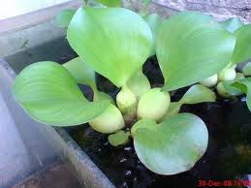
Gambar1.Tanaman Enceng Gondok

Enceng gondok tumbuh dikolam-kolam dangkal, tanah basah dan rawa, aliran air yang lambat , tempat-tempat penampungan air, tumbuhan ini dapat beradabtasi dengan perubahan yang ekstrem dari ketinggian air, arus air ,pH, ketersediaan nutrient, temperature dan racun-racun dalam air.
Pada sat ini konsumsi bahan bakar gas semaikin lama semakin berkurang , hal dikarenakan semakin lama penduduk semakin banyak, sehingga kebutuhan akan bahan bakar juga akan semakin banyak dibutuhkan dalam kehidupan manusia.Komsumsi bahan bakar fosil yang semakin berkurang menyebabkan orang mencari bahan bakar alternative yang bisa menggantikan bahan bakar fosil ini. Terlebih lagi orang saat ini mencari sumber bahan bakar yang terbarukan yang selalu bisa diperbaharui agar bahan bakar tetap bisa diproduksi secara terus menerus.

Tabel 1. Konsumsi BBM
Th | Konsumsi BBM  (ribu barel) | Produksi  BBM  (ribu barel) | Cadangan minyak (miliar barel)
2005 | 397,802 | 268,529 | 8,63
2006 | 374,691 | 257,821 | 8,93
2007 | 383,453 | 244,396 | 8,40
2008 | 388,107 | 251,531 | 8,22
2009 | 379,142 | 246,289 | 8,00
2010 | 388,241 | 241,156 | 7,76
Sumber : Sri Wahyuni,MP,2011

Pemanfaatan energi yang tidak dapat diperbaharui secara berlebihan dapat menimbulkan krisis energi.Salah satu krisis energi akhir-akhir ini adalah kelangkaan bahan bakar minyak (BBM), seperti minyak tanah , bensin , solar dan sebagainya.Kelangkaan energi tidak hanya terjadi di Indonesia , melainkan juga dinegara lain, hal ini secara tidak langsung berdampak terhadap perekonomian negara, terutama bagi negara miskin dan sedang berkembang , termasuk Indonesia.
Walaupun enceng gondok dianggap sebagai gulma diperairan , tetapi sebenarnya enceng gondok dapat berperan dalam menangkap polutan logam berat. Rangkaian penelitian seputar kemampuan enceng gondok dalam waktu 24 jam, mampu menyerap logam Kadmium(Cd) sebesar 1,35mg/gr, Mercurri (Hg) mampu menyerap 1,77mg/gr dan , Nikel (Ni) mampu menyerap sebesar 1,16 mg/gr bila logam itu tak bercampur. Logam Chrom (Cr) dapat diserap pada pH 7 oleh enceng gondok secara maksimal, (Arnold,2012).
Selain dapat menyerap logam berat juga enceng gondok mampu mnyerap residu pestisida. Selain itu enceng gondok sendiri mengandung Asam Sianida, Triterpenoid, dan kaya kalsium.Namun dibalik berbagai efek
Namun, dibalik berbagai efek negatif yang diberikan oleh eceng gondok. Sebenarnya, tumbuhan ini dapat dimanfaatkan sebagai bahan baku biogas.
Prinsip dasar biogas adalah proses penguraian bahan –bahan organic oleh mikro organism dalam kondisi tanpa udara
(anaerob) untuk menghasilkan campuran dari beberapa gas ,diantaranya metan dan CO_{2.} Biogas tersebut dihasilkan dengan bantuan bakterimetanogen atau metanogenik yang secara alami terdapat dalam limbah yang mngandung bahan organic seperti limbah ternak dan sampah organik.(Sri wahyuni,2011)

Keuntungan pengolahan limbah
-Digunakan untuk proses pengolahan
limbah yang alami.
-Lahan yang dibutuhkan lebih kecil
dibandingkan dengan lahan untuk
proses kompos.

Keuntungan dari segi Energi
-Menghasilkan energy yang bersih.
-Bahan bakar yang dihasilkan
berkualitas tinggi dan dapat
diperbaharui.
-Biogas yang dihasilkan dapat
digunakan untuk berbagai
penggunaan.

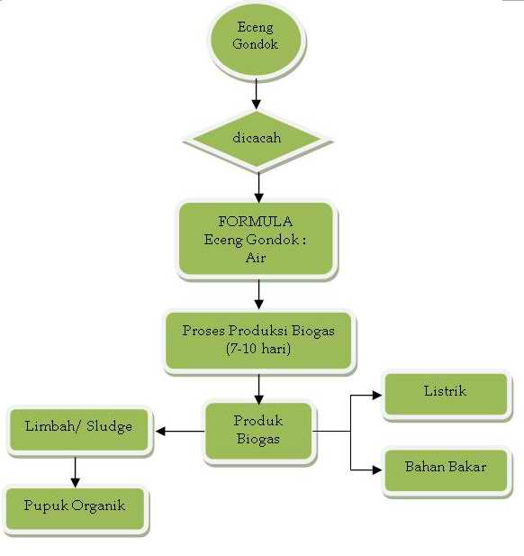
Gambar 2. Skema pembuatan Biogas
Biogas mulai dikembangkan di Indonesia sekitar tahun 1970. Namun tingginya penggunaan bahan bakar minyak tanah dan tersedianya kayu bakar menyebabkan penggunaan biogas menjadi kurang berkembang.
Teknologi biogas mulai berkembang kembali sejak tahun 2006 ketika kelangkaan energy menjadi topic utama di Indonesia. Awalnya biogas dibangun dalam bentuk denplotn oleh pemerintah dengan reactor berbentuk kubah yang terbuat dari bata atau beton (fixed dome), kini bahan reactor yang digunakan telah berkembang , ada yang terbuat dari beton, bata , plat besi , plastic dan serat kaca (fiber) dengan masing-masing kelebihan dan kekurangannya.
Umumnya pembuatan biogas dilakukan dalam alat yang disebut Digester yang kedap udara, sehingga proses penguraian yang dilakukan oleh mikroorganisme dapat berjalan secara optimal.
Gambar 3. Digester (Reaktor Biogas)
Keterangan:
A= Saluran Inlet
B= Manometer
C= Reaktor
D= Outlet
E= Plastik penampung Gas
F= Penampung sludge

Keuntungan dalam memproduksi biogas ini antara lain:(Anton,2011)
-Energi yang dihasilkan adalah
energy yang bersih dan dapat
diperbaharui.
-Bahan bakar yang dihasilkan
berkualitas tinggi.
Secara lingkungan , keuntungan yang diperoleh mengurangi polusi udara.
Dengan adanya penelitian ini kita dapat mengetahui seberapa besar persentase biogas yang dihasilkan dari bahan baku enceng gondok, dan seberapa besar persentase biogas yang terjadi apabila enceng gondok dicampur dengan kotoran sapi.
Dengan adanya hasil penelitian ini, kita bisa mengetahui persentase dari biogas yang dihasilkan dari bahan baku yang dipakai, juga dengan adanya penelitian ini kita bisa membuat biogas yang sesuai dengan kebutuhan dan komposisi yang tepat untuk mendapatkan biogas yang optimal.
Bagi masyarakat awam yang ingin meproduksi biogas yang baik dapat menggunakan cara-cara ini, agar diperoleh biogas yang optimum sesuai dengan keinginan.
Tabel 2. Komposisi biogas yang berasal dari Kotoran sapi

No. | Gas | %
1. | CH₄ | 65,7
2. | CO₂ | 27,1
3. | N₂ | 0,5
4. | O₂ | 0,1
5. | C₃H₈ | 0,7
6. | H₂S | 0,1
Sumber: Jessung 2011.

Nilai kalor biogas adalah 6513 kkal/m_{3.}Dalam pembuatan biogas ada faktor –faktor yang sangat mempengaruhi pembentukan biogas antara lain sebagai berikut (Jessung,2011)
- Starter, cairan pemula untuk mempercepat perombakan bahan organic menjadi biogas.
- Kondisi bahan baku , yang biasanya terdiri dari enceng gondok dan kotoran sapi , yang berfungsi sebagai starter.
- pH ( derajad keasaman ), ini sangat berpengaruh terhadap pertumbuhan mikroba biasanya nya sekitar 6,4-7,8.
- Lamanya fermentasi, biasanya produksi biogas sekitar minimal 10 hari, biasanya setelah 10 hari fermentasi sudah terbentuk kira-kira 0,1-0,2 m³/kg dari berat bahan kering.Peningkatan penambahan waktu fermentasi dari 10 hari hingga 30 hari meningkatkan produksi biogas sebesar 50%.
Tabel 3. Komposisi biogas yang berasal dari Enceng gondok.
No. | Komposisi | %
1. | CH₄ | 54,2
2. | CO₂ | 27,1
3. | N₂ | 0,5
4. | O₂ | 0,16
5. | CO | 0,1
Sumber: Panggih,2012

Perlunya kita mengetahui sumber –sumber energy alternative, ini berkaitan dengan semakin banyak nya kebutuhan akan energy untuk berlangsungnya kehidupan manusia , karena manusia sangat banyak sekali membutuhkan energy, karena makin banyaknya pertumbuhan penduduk, semakin banyak kebutuhan energi yang diperlukan manusia.
Kebutuhan energi ini semakin bertambah , sedangkan energi yang berasal dari minyak bumi semakin berkurang, karena sumber minyak makin lama makin habis, dan sumber minyak ini tidak bisa diperbaruhi, oleh sebab itu manusia harus mencari sumber-sumber energy alternative yang bisa diperbaharui untuk menambah kebutuhan akan energi.

- METODE PENELITIAN

Metode yang digunakan dalam pembuatan biogas ini adalah dengan cara fermentasi anaerob.
Gambar 4. Diagram Alir Proses

Tabel 4. Komposisi Enceng gondok segar
No. | Komposisi | %
1. | Bahan organic | 36,6
2. | C organic | 21,23
3. | N | 0,28
4. | P | 0,0011
5. | K | 0,016
6. | Abu | 12
Sumber : Sri Wahyuni ,2011

Bahan yang digunakan dalam penelitian ini harus di rajang terlebih dahulu untuk memperbesar luas permukaan bahan tersebut. Selanjutnya bahan tersebut dicampur dengan kotoran sapi, yang berfungsi sebagai starter.
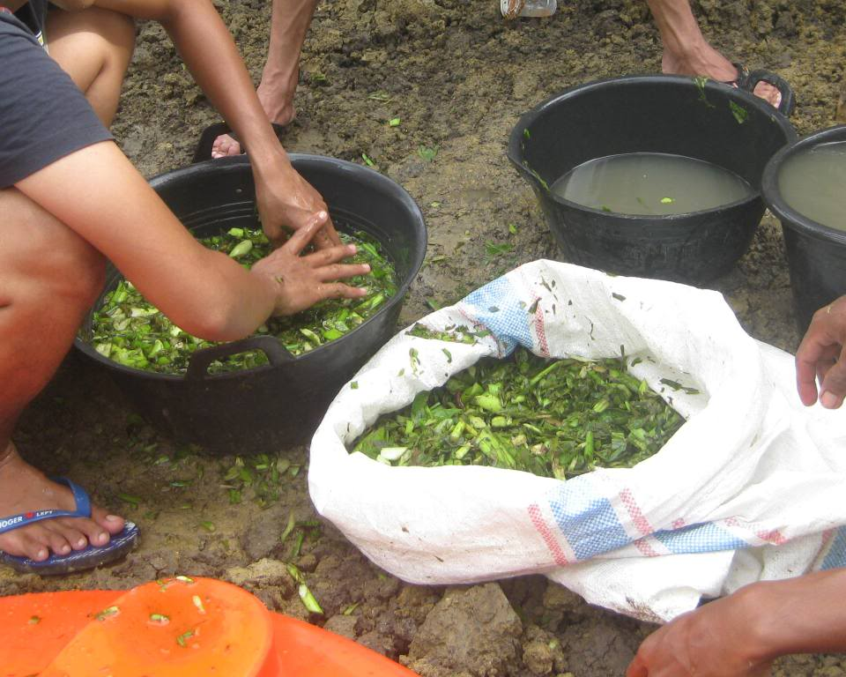
Gambar 5. Rajangan Enceng gondok

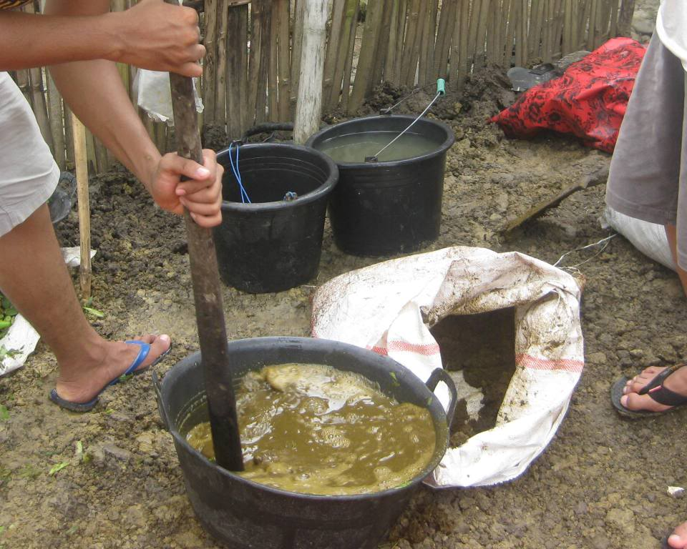
Gambar 6. Kotoran sapi sebagai starter

Enceng gondok yang di campur dengan kotoran sapi di fermentasi selama 60 hari , dilakukan percobaan secara berulang-ulang dengan menggunakan perbandingan ( 100 : 0 ) , (75 : 25 ),
( 50 : 50 ), ( 25 : 75 ) dan ( 0 : 100 ).
Dengan fermentasi yang dilakukan tanpa oksigen ( dalam ruang tertutup ), pengamatan dilakukan selama 60 hari , disini terlihat bahwa pembentukan biogas terjadi setelah waktu 10 hari , tetapi produksi biogas tidak terjadi secara kontinyu , karena produksi biogas terlihat setelah waktu 35 hari produksinya maksimal, tapi setelah lewat dari situ produksi biogas akan kembali menurun dan lama , kelamaan berhenti.
Dalam penelitan ini dapat terlihat bahwa makin banyak komposisi enceng gondok yang dipakai ,maka akan semakin banyak produksi biogas yang terbentuk.Disini terlihat bahwa produksi biogas yang paling banyak terjadi pada perbandingan komposisi perbandingan 75% enceng gondok dan 25% kotoran sapi , biogas yang terbentuk sebanyak 42,7 liter.
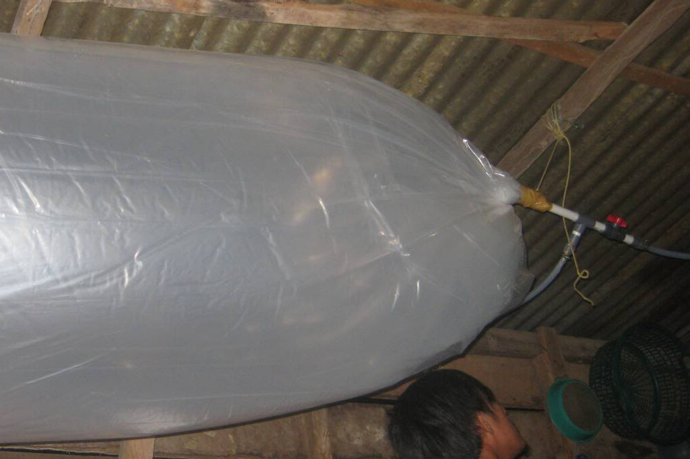
Gambar 7. Penampungan biogas.
Biogas memang pilihan yang tepat untuk dijadikan sebagai energy alternative ,selain murah, biogas sangat ramah lingkungan ,limbah yang dihasilkan selama proses produksi biogas juga masih dapat dimanfaatkan, hasil samping biogas berupa limbah enceng gondok yang bercampur dengan kotoran sapi dapat dimanfaatkan sebagai pupuk kompos untuk tanaman.
Pupuk organic yang dihasilkan , mengandung unsur hara yang tinggi, sehingga dapat meningkatkan kesuburan tanah dengan memperbaiki sifat fisik, kimia dan biologi tanah, pupuk kompos yang dihasilkan ini lebih efisien dan tidak membutuhkan lahan yang luas tetapi hasilnya cukup baik dan berkualitas.

- HASIL DAN PEMBAHASAN

Hasil pengujian dari experiment didapatlah data-data sebagai berikut:
Tabel 5. Volume Biogas
dari berbagai perbandingan

No. | Komposisi  (%EG:%KS ) | Volume Biogas  (liter)
1. | 100:0 | 75.3
2. | 75:25 | 42.7
3. | 50:50 | 30.4
4. | 25:75 | 20.8
5. | 0:100 | 14.2
Sumber: Laboratorium Teknik Industri, 2013

Dari tabel terlihat bahwa komposisi dengan tanpa kotoran sapi mendapatkan volume biogas dengan hasil terbanyak yaitu 75,3 liter.

Gambar 8. Grafik Volume biogas(liter) Vs Komposisi (%EG:%KS)

Percobaan berikut nya yaitu pengujian terhadap COD (Chemical Oxygen Demand)terhadap beberapa komposisi dari campuran.
Tabel 6. Hasil Pengujian (COD)
dari berbagai perbandingan

No. | Komposisi  (%EG:%KS ) | C O D  mgram/liter
1. | 100:0 | 5.6
2. | 75:25 | 20.48
3. | 50:50 | 10.6
4. | 25:75 | 4.2
5. | 0:100 | 3.7
Sumber: Laboratorium Teknik Industr,2013

Dari hasil pengujian terlihat bahwa COD yang tertinggi didapat dari komposisi
( 75:25) yaitu 20,48 mgram/liter.
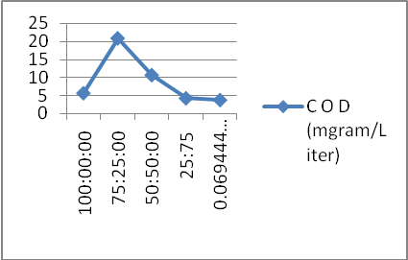
Gambar 9. Komposisi (%EG:%KS) Vs Chemical Oxygen Demand (COD)

Dari grafik kelihatan bahwa COD tertinggi pada perbandingan (75:25)
Tabel 7.
pH campuran dari berbagai perbandingan

No. | Komposisi  (%EG:%KS ) | pH
1. | 100:0 | 7.75
2. | 75:25 | 7.62
3. | 50:50 | 6.53
4. | 25:75 | 4.87
5. | 0:100 | 4.2
Sumber: Laboratorium Teknik Industri th 2013

Gambar 10. Grafik Komposisi(%EG:%KS) Vs
pH campuran
Dari grafik terlihat pH tertinggi terjadi pada komposisi 100% enceng gondok.
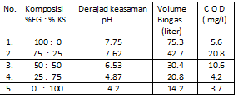
Gambar 11. Grafik komponen ketiganya

Dari grafik terlihat bahwa COD yang tertinggi terjadi pada perbandingan komposisi (75:25) yaitu 20,8 mgram /liter.

- KESIMPULAN

Dari hasil penelitian dapat disimpulkan sebagai berikut:
- Hasil eksperimen menyatakan bahwa semakin banyak perbandingan enceng gondok yang dipakai, maka semakin besar volume biogas yang didapat.
- pH campuran tergantung dari banyaknya enceng gondok yang dipakai, makin banyak enceng gondok yang dipakai maka semakin tinggi pH campuran yang terjadi.
- COD yang maksimum didapat pada perbandingan komposisi 75% EG : 25%KS.

DAFTAR RUJUKAN

Arnold Y, 2012, Produksi biogas dari enceng gondok”jurnal teknologi kimia dan industri, vol.1 No.1. hal 412-417.

Anton, 2011, Bahan bakar gas yang ramah lingkungan, Makalah penelitian.

Jessung. 2011. ”Jurnal teknik rekayasa vol 12 No.1 juni 2011

Panggih,2012 “Produksi biogas dari enceng gondok” Skripsi Teknik Kimia ,ITS

Suryani ,2011 “ Makalah Biogas Energi Terbarukan Ramah Lingkungan dan Berkelanjutan” Kongres Ilmu Pengetahuan Nasional (KIPNAS) ke 10, Jakarta, 8 – 10 November 2011

Wahyuni, S. Biogas, Penebar Swadaya, 2011. Jakarta

